Název a číslo materiálu
VY_32_INOVACE_01-53

Prostředí e-mailu

Ročník: | 5.
Vzdělávací oblast: | Informační a komunikační technologie
Vzdělávací obor: | Informatika
Tematický okruh: | Vyhledávání informací a komunikace
Téma: | E-mail
Jméno autora: | Mgr. Petr Chvojka
Vytvořeno dne: | 1. 5. 2011
Metodický popis,  (anotace): | Metodický materiál vytvořený pro žáky na podporu výkladu – nahrazuje sešit a učebnici, žák jej může opakovaně použít jako návod při práci dle své potřeby. Materiál je též žákům volně dostupný po přihlášení ke službě WindowsLive@Edu.

Prostředí e-mailu

Přihlášení do e-mailu
- Do prohlížeče (raději Internet Explorer) zadáme adresu outlook.com.
- Adresa Vaší schránky je vytvořena z vašeho uživatelského jména, kterým se přihlašujete do školní sítě s přidáním počátečního písmene x.
  - Příklad: žák se jmenuje Filip Ňouma
  - Jeho uživatelské jméno, kterým se přihlašuje do školní sítě je noumaf
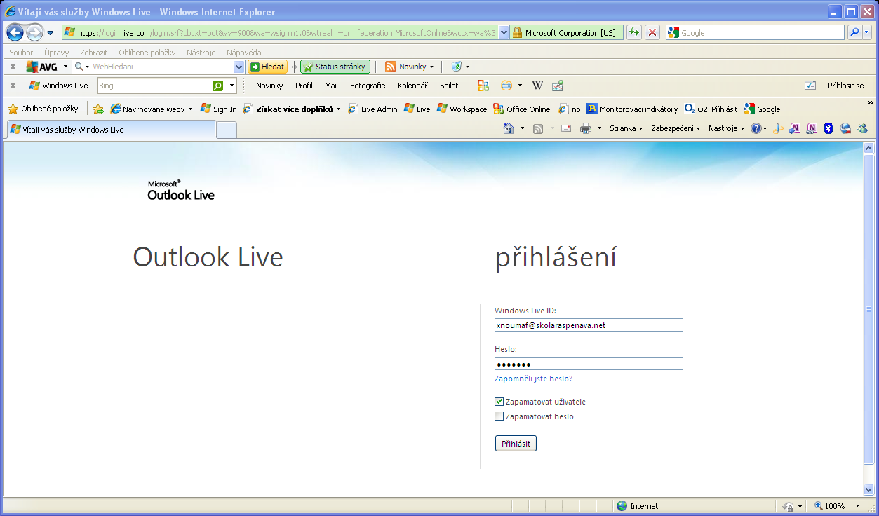
  - Adresa Filipovy schránky je tedy xnoumaf@skolaraspenava.net
Zadáme správné heslo
Klikneme na Přihlásit

Po přihlášení se nám načte prostředí e-mailu
Odhlásit se
Odpovědět (Re)
Předat dál (FW)
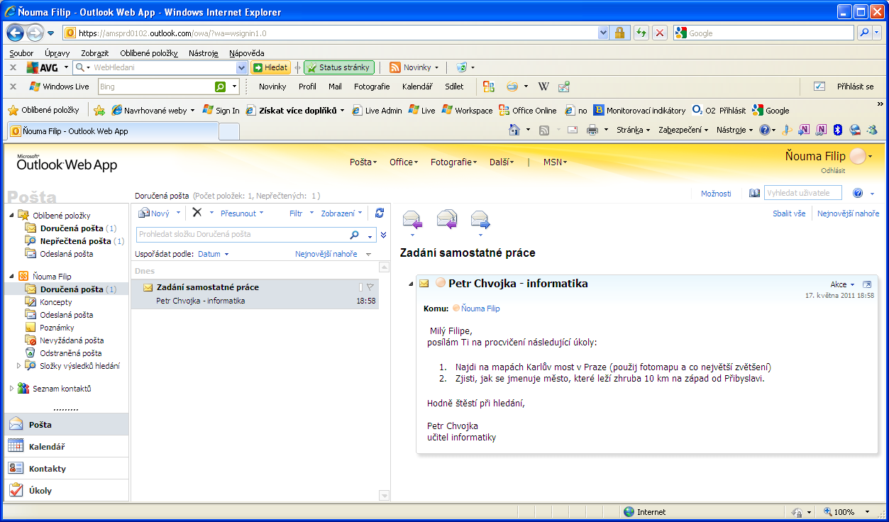
Nový e-mail
Přehled doručených
e-mailů
Složky
Náhled doručeného
e-mailu

Vytvoření nového e-mailu
- Klepneme na tlačítko Nový (viz obrázek na předchozí stránce).
- Otevře se okno Zpráva bez názvu.
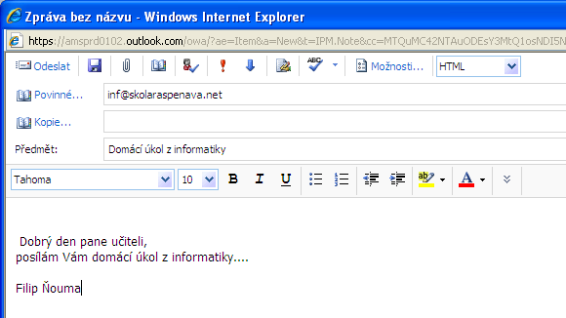
4. Klikneme na Odeslat.
3. Napíšeme text
2. Zadáme předmět
e-mailu
1. Zadáme adresu nebo jméno uživatele

- Podobně postupujeme při odpovědi na e-mail nebo při přeposílání e-mailů.

Odstranění e-mailu
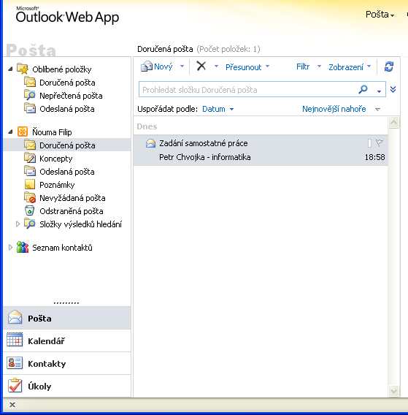
2. Klikneme na tlačítko Odstranit
1. Kliknutím označíme zprávu

3. Zpráva se přesune do složky Odstraněná pošta

- Vymazat e-mail můžeme též klávesou Delete.

Použitá literatura:

KOVÁŘOVÁ, Libuše. Informatika pro základní školy: 2. Vyd. 2. Kralice na Hané: Computer Media, 2009, 88 s. ISBN 978-80-7402-016-2.

KOVÁŘOVÁ, Libuše. Informatika pro základní školy: 1. Vyd. 2. Kralice na Hané: Computer Media, 2009, 88 s. ISBN 978-80-7402-015-5.

NAVRÁTIL, Pavel. Internet pro školy. Vyd. 2. Kralice na Hané: Computer Media, 2004, 120 s. ISBN 80-866-8616-7.

